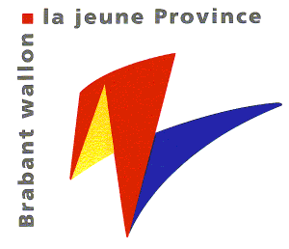 | Sensibilisation  au compostage | 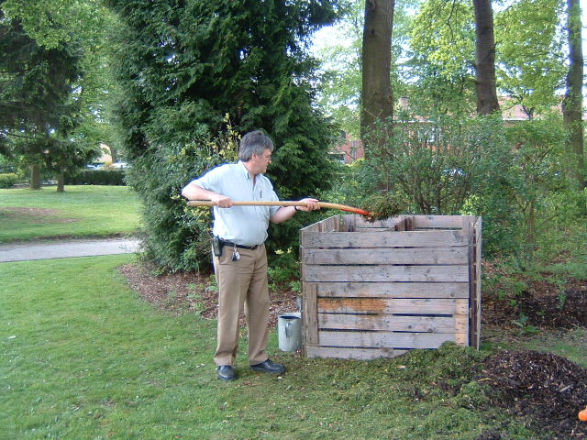

Formulaire à compléter et à renvoyer par poste ou email ou à télécopier
Centre provincial de l’agriculture et de la ruralité
Rue Saint-Nicolas, 17, 1310 La Hulpe – Tél.: 02/656.09.70 - Fax : 02/652.03.06
E-mail : cpar.compostage@gmail.com

Nom de la commune :
Adresse :
Personne(s) de contact :
Tél :
Fax :
E-mail :

Par la présente, la commune de ……………………………………… sollicite l’obtention d’une subvention pour la formation de guides composteurs aux conditions suivantes :
la commune s’engage à
- donner un large écho de cette action auprès de ses habitants ;
- désigner un agent communal qui assurera la liaison entre l’administration et l’autorité communales et les guides composteurs et la coordination entre ceux-ci ;
- soutenir et encourager les guides composteurs dans leurs actions par tous moyens appropriés.

La commune mène-t-elle d’autres actions en faveur :
 du compostage individuel ? si oui, lesquelles * ? …………………………………………………………………...
……………………………………………………………………………………………………………………………
……………………………………………………………………………………………………………………………
 d’une gestion différenciée des pelouses ? si oui, comment * ? ……………………………………………………..
……………………………………………………………………………………………………………………………
……………………………………………………………………………………………………………………………
si OUI, quel en est le montant ?
La commune offre-t-elle une prime à l’achat d’une compostière ? OUI/NON* ……………... €
La commune offre-t-elle une prime à l’achat d’une tondeuse-mulcheuse ? OUI/NON* ……………... €
La commune offre-t-elle une prime à l’achat d’un broyeur de branches ? OUI/NON* ……………... €

Date : Signature de l’Autorité responsable :

